Директор СОГБУ "Голынковский дом - интернат для престарелых и инвалидов" Александр Андреевич Дятченков
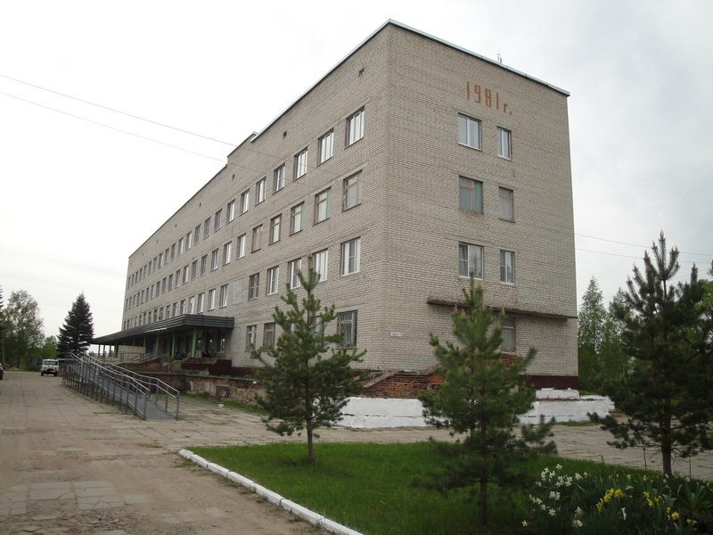
Здание дома - интерната
СОГБУ «Голынковский дом – интернат для престарелых и инвалидов» имеет свой день рождения, когда было принято Постановление Администрации Смоленской области № 53 от 06.03.2002 года о создании на базе поселковой поликлиники государственного стационарного учреждения социального обслуживания. В феврале 2003 года появились первые проживающие.
Приказом от 03. 12.2010 года о передаче объекта государственной собственности Смоленской области во исполнении п.2 распоряжения Администрации Смоленской области от 29.11.2010 года №1740-р/адм. «О закреплении объекта государственной собственности Смоленской области» здание поликлиники было передано в оперативное управление Смоленскому государственному учреждению «Голынковский дом – интернат для престарелых и инвалидов»
Интернат представляет собой большое четырёхэтажное здание. К услугам проживающих двух,-трёхместные жилые комнаты. На каждом этаже расположен уютный холл с телевизором.
Учреждение состоит из отделения общего типа для граждан пожилого возраста и инвалидов частично утративших способность к самообслуживанию и отделения милосердия, предназначенного для обслуживания граждан, находящихся на постельном режиме или передвигающихся в пределах палаты (комнаты) с посторонней помощью.
Первостепенная задача, стоящая перед работниками дома – интерната – помощь пожилым людям в приспосабливании, адаптации к изменившимся условиям проживания. С первых дней поступления в дом – интернат уже в приёмно – карантинном отделении проводится беседа с вновь поступившими гражданами. Проводят беседу врач и медицинская сестра, составляется социальный паспорт гражданина, выявляются его интересы совместно с медицинскими работниками учреждения, решается вопрос подбора комнат и соседей для совместного проживания. Это помогает снять критическое напряжение, депрессию.
Основными целями и задачами учреждения являются:
- создание благоприятного психологического климата;
- улучшения или поддержания физического здоровья;
- включение граждан в активный процесс самообслуживания;
- привлечение к культурно - массовым мероприятиям;
- привлечение к участию в общественно – значимой деятельности.
Иными словами, основная задача – сохранность вкуса к жизни у людей старшего поколения.
Для заполнения свободного времени людей старшего поколения используются многообразные методы и формы работы с учётом их возраста, здоровья и индивидуальных интересов.
Центром культурной жизни учреждения фактически является библиотека и актовый зал. Уютный актовый зал оснащён музыкальным центром и телевизором. К услугам постоянных читателей большой выбор периодической печати, что даёт им возможность быть в курсе общественно – политических событий. Для тех, кто по состоянию здоровья не может самостоятельно прийти в библиотеку, книги доставляют в комнату. Сотрудники дома – интерната делают всё возможное, чтобы пожилые люди чувствовали себя как дома.
В настоящее время в штате учреждения трудятся 52 человека вместе с совместителями. Таким образом, применение в работе стационарного учреждения разнообразных форм и методов работы оказывает положительное воздействие на физический, эмоциональный и психический настрой людей пожилого возраста, проживающих в доме- интернате.
Медицинские работники уделяют много внимания здоровью проживающих. Проводят информационно – просветительную деятельность в которых пропагандируют здоровый образ жизни пожилых людей. Стараются подробно ответить на заданные вопросы.
Организацию культурного досуга пожилых людей в доме – интернате осуществляет библиотекарь. Одной из важных потребностей пожилых людей, проживающих в стационарном учреждении, является коллективный досуг. В актовом зале проводятся тематические беседы, чтение вслух интересных статей из газет и журналов, выставки. Проводятся концерты творческих коллективов посёлка Голынки, Руднянского района и города Смоленска
Подобные мероприятия несут на себе не только информационную нагрузку, но и повышают их жизненную заинтересованность, жизненный тонус, дают чувство сопричастности жизни общества, формируют побудительные мотивы к собственному творчеству.
Говоря о физическом здоровье человека, нельзя забывать, что для него необходимо и, может быть в первую очередь, здоровье духовное, моральное. Пройдя через жизненные невзгоды и испытания, с годами человек стремится к вере. И здесь велика роль Православной церкви. Учреждением налажено сотрудничество с Храмом Святого Преподобного Авраамия Смоленского Чудотворца. Духовным наставником О. Ярославом исполняются христианские таинства и требы: отпевание умерших, поминовение. Отмечаются религиозные праздники, служатся молебны, панихиды, литии.
Конечная цель всех этих мероприятий – восстановление независимости в физическом, психическом, социальном, в том числе духовном достижение лучшего качества жизни и благополучия пожилых и старых людей. Чтобы наделить инвалидов возможностью вести независимый образ жизни и всесторонне участвовать во всех аспектах жизни, в рамках программы "доступная среда" в доме - интернате установлен лифт, Для лиц с нарушением опорно–двигательного аппарата установлен пандус для выхода на территорию интерната и откидной пандус для спускания и поднимания по лестничным пролётам. Обеспечение доступной среды во многом решается за счёт использования адаптационной оргтехники такой как: устройства санитарно – гигиенических мест, средства передвижения(коляски, ходунки, трости), кресла туалетные. Для удобства помывки маломобильных граждан приобретено кресло – подъёмник. для лиц, передвигающихся с помощью колясок и ходунков имеются специально обустроенные туалетные комнаты.
В 2007 году 7 мая на должность директора дома – интерната был назначен Александр Андреевич Дятченков. За период его работы в должности директора, были проведены следующие работы:
- осуществлена передача здания в оперативное управление учреждения;
- оформлен земельный участок;
- проведено озеленение участка (посажены сосны, возле здания разбиты цветочные клумбы);
- проведены работы по ремонту кровли;
- проведён ремонт жилых помещений правого крыла 3 этажа;
- проведён ремонт жилых помещений 4 этажа;
- проведён ремонт центрального входа;
- проведён ремонт левого крыла 2 этажа;
- проведён ремонт помещений складов 1 этажа;
- проведён ремонт продовольственного склада;
- проведён ремонт помещений для административного персонала;
- установлен пандус;
- установлен новый лифт;
- установлена новая система оповещения людей о пожаре;
- собственными силами проведён ремонт подвального помещения;
- выполнены работы по ремонту лестницы;
- приобретено специализированное транспортное средство (автомобиль) для перевозки инвалидов колясочников. Марка (модель) ЛУИДОР-2250 D2.
- проведен ремонт актового зала, библиотеки и гримерной комнаты
- отремонтирован изолятор
- проведен ремонт помывочно - прачечной
- проведен ремонт душевых комнат
На сегодняшний день проблем в учреждении достаточно.
Но, самым открытым остается вопрос по ограждению территории.
Смоленское областное государственное бюджетное учреждение «Голынковский дом-интернат для престарелых и инвалидов»

